Отчет о проведенных мероприятий к дню защитника Отечества.
Филиал с. Домна
21 февраля в ДК была представлена книжная выставка «Отвага, мужество и честь» посвященная к дню воинской славы России- День защитника Отечества.
На выставке была представлена краеведческая литература, повествующая о мужестве, чести и отваге земляков. А также, была представлена художественная литература, отражающая мужество, благородство, честь, отвагу сильной половины человечества.
Около выставки сделали мини – экспозицию военных предметов.
Выставку просмотрело: 110 чел.
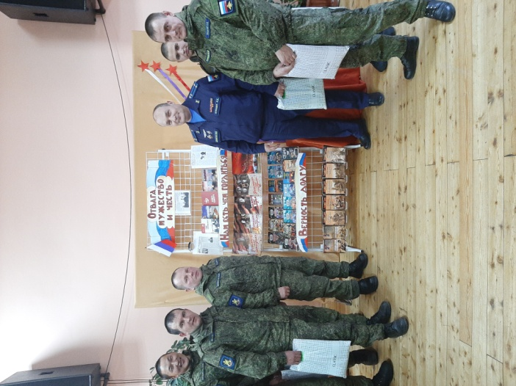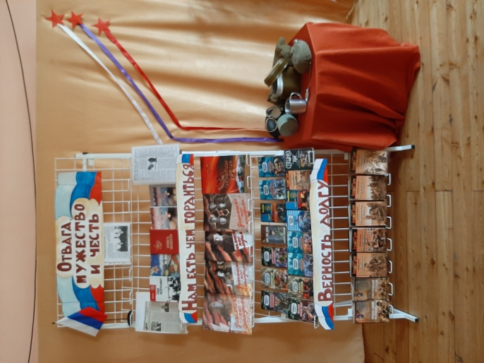

26 февраля в библиотеке прошла встреча «Встреча трех поколений» посвященная к Дню защитника Отечества и в преддверии празднования 75-летия Великой Победы.
На мероприятие были приглашены труженики тыла, дети войны и школьники 3- «б» класса.
Для гостей дети подготовили стихотворения. Была оформлена выставка «Наши земляки участника ВОВ». На выставке были представлены фотографии ветеранов ВОВ и их краткая биография с. Домна. Дети с удовольствием посмотрели и послушали о своих земляках. Мероприятие завершилось чаепитием, на котором было много воспоминаний о детстве, пели песни военных лет. Присутствовало: дети -23 чел., взрослых -8 чел.
